IMPLEMENTAZIONI

|  |  |  |
| --- | --- | --- |
| splash | **RELEASE Versione 2016.0.1** | |
| **Applicativo:** | **GECOM UNICA** |
| **Oggetto:** | Aggiornamento procedura |
| **Versione:** | **2016.0.1 (Update)** |
| **Data di rilascio:** | **15.02.2016** |
| **Riferimento:** | **Implementazioni** |
| **Classificazione:** | **Guida utente** |

***IMPLEMENTAZIONI***

Trasmissione telematica 3

GENUNICA 3

Generazione dati 3

GENSOST 5

Generazione forniture sostituzione/annullamento 5

Sequenza operativa rinvio telematico 6

Rinvio per sostituzione/annullamento delle singole certificazioni 6

Rinvio delle sole certificazioni scartate 7

RIESPED 8

Riepilogo spedizioni 8

ANNSPED 9

Annulla ultima spedizione 9

STAELNO 9

Stampa elenco nominativo 9

RICDICHI 10

Ricerca dichiarante / invio 10

ELARICE 10

Elaborazione ricevute 10

COPFILE 11

Copia telematico su dispositivo 11

STASIDI 11

Situazione dichiarazioni 11

CTRLSPE 11

Controllo file telematico 11

INDTEL 12

Gestione indirizzari 12

Stampa brogliacci 12

CERSCA 12

Elenco aziende con certificazioni scartate 12

ELEFIR 12

Elenco certificazioni per firma 12

Implementazioni varie 13

Istruzioni On-Line 13

QUACER 13

Lavoro dipendente / Lavoro autonomo 13

Completamento dati 14

MODCER 14

Stampa moduli 14

EMAILPER 15

Invio-Email ai percipienti 15

PARPDF 16

Parametri PDF 16

|  |  |
| --- | --- |
| Trasmissione telematica |  |

La sezione “*Trasmissione telematica*” racchiude i programmi da utilizzare per la predisposizione dei file per l’invio telematico delle Comunicazioni.

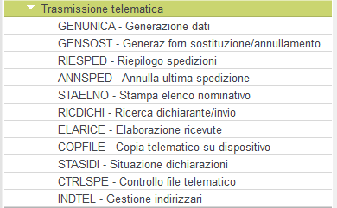

|  |  |
| --- | --- |
|  | GENUNICA |

Generazione dati

Il comando **GENUNICA** consente di generare i file per l’invio telematico.

Vengono richieste le seguenti informazioni:

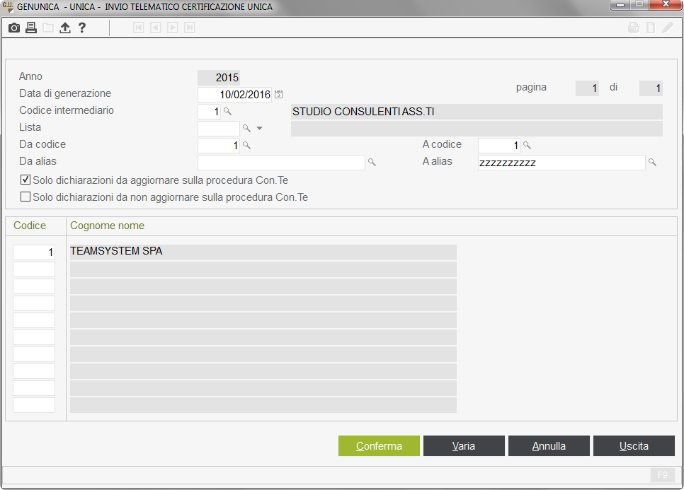

|  |  |
| --- | --- |
| *Data di generazione:* | viene proposta in automatico la data di sistema con possibilità di variazione. |

|  |  |
| --- | --- |
| *Codice intermediario:* | specificare il codice dell’intermediario preventivamente creato in tabella *“Anagrafica mittenti”* (**ANAMITT**). |
| *Lista /*  *Da codice - A codice /*  *Da alias – A alias:* | specificare i limiti per individuare le aziende da includere nella spedizione.  Nella griglia sottostante verranno evidenziate le ragioni sociali delle aziende selezionate, collegate all’intermediario indicato al campo precedente, solo con riferimento alle Comunicazioni che risultano chiuse. |
| *Solo dichiarazioni da aggiornare sulla procedura Con.Te:* | campo accessibile solo in presenza della procedura **CON.TE**.  Compilando tale campo tra le aziende inserite nei limiti del comando vengono elaborate solo quelle per le quali è stato impostato l’aggiornamento della procedura **CON.TE** (assenza di valorizzazione del campo *“Non aggiorna Con.Te”* della sezione *“Dati anagrafici > Ditta”* di **QUACER**). |
| *Solo dichiarazioni da non aggiornare sulla procedura Con.Te:* | campo accessibile solo in presenza della procedura **CON.TE**.  Compilando tale campo tra le aziende inserite nei limiti del comando vengono elaborate solo quelle per le quali è stato impostato di non aggiornare la procedura **CON.TE** (valorizzazione del campo *“Non aggiorna Con.Te”* della sezione *“Dati anagrafici > Ditta”* di **QUACER**). |

Il file generato viene denominato CUR*aannnnnn*.REL, dove *aa* rappresenta l’anno ed *nnnnnn* il numero di spedizione, e memorizzato nella directory \UNIARC\sta.

Vengono inclusi unicamente i percipienti la cui certificazione non è mai stata inviata (assenza di compilazione dell’intero rigo “*Protocollo assegnato dal Servizio telematico*” sezione “*Dati dell’invio*” del quadro “*Lavoro dipendente/autonomo*” di **QUACER**) o scartata dopo l’invio (compilazione solo del primo campo del suddetto rigo).

Per la gestione di tale casistica si rimanda al paragrafo “Sequenza operativa per rinvio telematico” (vedi pag. 7).

|  |  |
| --- | --- |
| ***Trasmissione telematica*** | GENSOST |

Generazione forniture sostituzione/annullamento

È stato predisposto il comando **GENSOST**, che consente di generare il file telematico per sostituire o annullare certificazioni precedentemente inviate e validamente accolte.

Il nuovo programma effettua tutte le operazioni utili nel caso di sostituzione/annullamento della certificazione, pertanto non sarà più necessario compilare, come lo scorso anno, i corrispondenti campi precedentemente presenti nel comando **QUACER**, ora eliminati (“*Comunicazione per sostituzione CU*” e “*Comunicazione per annullamento CU*” della sezione “*Completamento dati*” e “*Tipologia di operazione se certificazione già inviata*” di “*Lavoro dipendente/autonomo > Dati dell’invio*”) e poi generare il telematico con il comando **GENUNICA**.

Selezionando il comando in oggetto verrà proposta la seguente maschera:

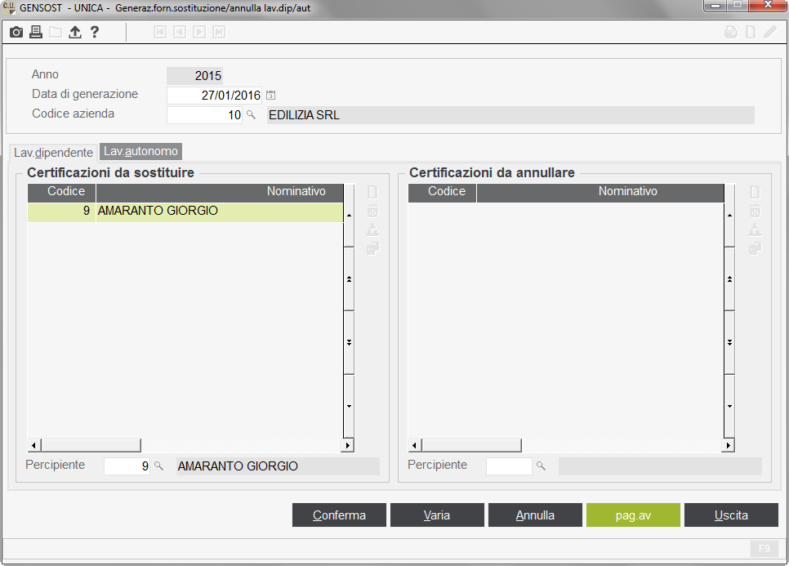

|  |  |
| --- | --- |
| *Data di generazione:* | viene proposta in automatico la data di sistema con possibilità di variazione. |
| *Codice azienda:* | specificare il codice azienda alla quale appartengono le certificazioni da sostituire o annullare.  Il programma verifica che per l’azienda selezionata sia già stato effettuato un invio, sia ordinario che di sostituzione o annullamento, per il quale è stata elaborata la ricevuta.  In caso contrario non consente l’inserimento del codice. |

Sono presenti 2 schede analoghe, una per gestire la sostituzione o l’annullamento delle certificazioni di lavoro dipendente ed una per il lavoro autonomo.

Ciascuna scheda è caratterizzata da 2 griglie, una per l’inserimento dei percipienti con la certificazione da sostituire e l’altra per l’inserimento dei percipienti con la certificazione da annullare.

A tal fine sono presenti i seguenti pulsanti funzione.

|  |  |  |
| --- | --- | --- |
|  | *F3=Inserisci:* | consente l’inserimento di un nuovo percipiente nella griglia.  Selezionando tale pulsante il programma si posizionerà sul campo “*Percipiente*” per indicare la matricola interessata.  È possibile effettuarne la ricerca mediante l’apposito pulsante funzione “*Ricerca (F2)*”, attivo in corrispondenza del campo. |

|  |  |  |
| --- | --- | --- |
|  |  | Il programma verifica che per il percipiente risulti compilato il secondo campo del rigo “*Protocollo assegnato dal Servizio telematico*” (sezione “*Dati dell’invio*” del quadro “*Lavoro dipendente/autonomo*” di **QUACER**). |
|  | *F5=Elimina:* | consente l’eliminazione del percipiente selezionato. |
|  | *F4=Tutte le anagrafiche:* | consente l’inserimento di tutti i percipienti dell’azienda selezionata. |
|  | *F6=Svuota griglia:* | consente eliminazione di tutti i percipienti inseriti. |

Poiché nella medesima fornitura non possono essere presenti contemporaneamente certificazioni da annullare e da sostituire, il programma consente la compilazione di una sola griglia alla volta.

È invece possibile valorizzare contemporaneamente le 2 sezioni, lavoro dipendente e autonomo, se per entrambe si effettua lo stesso tipo d’invio, sostituzione o annullamento.

In fase di creazione di una fornitura di annullamento il comando **GENSOST** provvede alla compilazione, per lo specifico percipiente, del campo “*Inviata dichiarazione di annullamento*” della sezione “*Lavoro dipendente/Lavoro autonomo > Dati dell’invio*” di **QUACER**.

Nel paragrafo seguente viene riepilogata la sequenza operativa da seguire per effettuare la sostituzione o l’annullamento di una certificazione.

|  |  |
| --- | --- |
|  | Sequenza operativa rinvio telematico |

Rinvio per sostituzione/annullamento delle singole certificazioni

Per annullare o sostituire singole certificazioni precedentemente inviate e validamente accolte, procedere come di seguito descritto.

* Effettuare l’importazione delle ricevute con il comando **ELARICE**;
* aprire la comunicazione a cui appartengono le certificazioni da sostituire;
* apportare, laddove necessario, le dovute modifiche alle suddette certificazioni;
* chiudere la comunicazione;
* eseguire la generazione del file telematico con il comando **GENSOST**, inserendo i percipienti interessati nella sezione “*Certificazioni da sostituire*” o “*Certificazioni da annullare*” in funzione della tipologia d’invio da eseguire.

Si precisa che il programma non consente la generazione del telematico fintanto che non risulta inserita la ricevuta di quello precedente, che sia ordinario o di sostituzione/annullamento.

In fase di creazione di una fornitura di annullamento il comando **GENSOST** provvede alla compilazione, per lo specifico percipiente, del campo “*Inviata dichiarazione di annullamento*” della sezione “*Lavoro dipendente/Lavoro autonomo > Dati dell’invio*” di **QUACER**.

Nella stessa sezione, dopo aver importato la ricevuta di una fornitura di sostituzione o annullamento, il comando **ELARICE** provvede alla compilazione del rigo “*Protocollo assegnato dal Servizio telematico*” con il nuovo protocollo.

In tal caso verrà compilato anche il terzo campo del suddetto rigo, con lo specifico codice (“*A = Annullamento*” o “*S = Sostituzione*”).

Il comando **ELARICE** esegue altresì lo spostamento del protocollo assegnato alla certificazione nella precedente fornitura nella sezione “*Storico protocolli assegnati dal Servizio telematico*”.

Rinvio delle sole certificazioni scartate

Per inviare nuovamente singole certificazioni precedentemente scartate (in fase di controllo Sogei o dopo l’invio), procedere come di seguito descritto.

* Effettuare l’importazione delle ricevute con il comando **ELARICE**;
* aprire la comunicazione a cui appartengono le certificazioni scartate;
* apportare le dovute correzioni alle certificazioni che devono essere rinviate;
* chiudere la comunicazione;
* eseguire la generazione del file telematico con il comando **GENUNICA**, inserendo le aziende interessate direttamente nella griglia del comando.

Verrà esposta una segnalazione a video, confermando la quale sarà comunque possibile proseguire con l’elaborazione e generare nuovamente il telematico.

Il programma provvederà ad inserire nella fornitura solo le certificazioni per le quali, nel quadro *“Lavoro dipendente/autonomo”* del comando **QUACER** non risulta compilato il secondo campo del rigo *“Protocollo assegnato dal Servizio telematico”* (sezione *“Dati dell’invio”*).

Si precisa che la sequenza operativa sopra illustrata deve essere seguita anche nel caso di invio relativo a nuove certificazioni riferite a comunicazioni già inviate.

|  |  |
| --- | --- |
|  | RIESPED |

Riepilogo spedizioni

Il comando **RIESPED** consente di controllare il contenuto del file di spedizione; viene proposto il numero dell’ultima spedizione generata.

All’interno del campo “*Numero spedizione*” è attivo il pulsante funzione “*Ricerca (F2)*” per visualizzare l'elenco delle spedizioni effettuate.

Richiamando il codice viene evidenziato l’intermediario che ha effettuato l’invio e l'elenco dei dichiaranti contenuti nella spedizione.

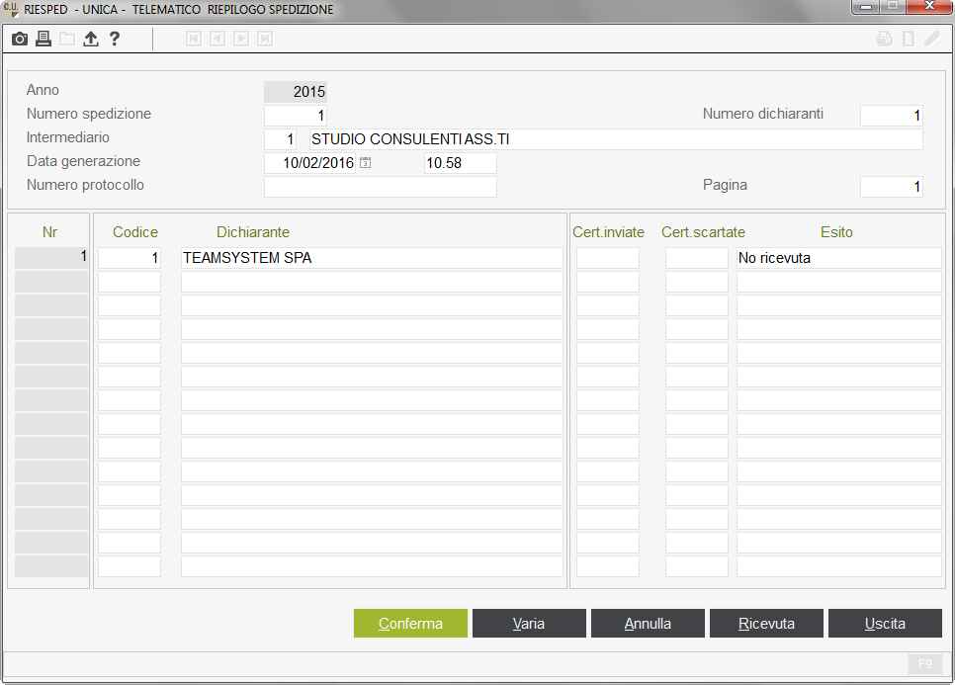

Dopo l’ottenimento della relativa ricevuta, in tale sezione è possibile inserire gli estremi della ricevuta stessa (“*Numero protocollo*”); tale informazione viene automaticamente compilata mediante la funzione “*Elaborazione ricevute*” (**ELARICE**).

In tal caso verranno compilati i campi “*Certificazioni inviate*” e “*Certificazioni scartate*”*,* nei quali il programma **ELARICE** memorizza il numero delle certificazioni inviate e quelle scartate dopo l’invio.

In corrispondenza del campo “*Cert. inviate*” sono attivi i seguenti pulsanti funzione:

|  |  |
| --- | --- |
| *F3 CU Presenti:* | visualizza l’elenco dei percipienti appartenenti alla spedizione.  Selezionando tale pulsante verrà proposta la seguente maschera: |
|  |  |
|  | Per ogni percipiente nel campo “*N. Certificazione*” viene indicato il progressivo assegnato dal programma **GENUNICA** o **GENSOST** alla certificazione, viene inoltre evidenziata la presenza del quadro lavoro dipendente e/o autonomo.  Il campo “*Tipo invio*” viene compilato solo nel caso di certificazione di sostituzione o annullamento. |

|  |  |
| --- | --- |
| *F4 CU Scartate:* | visualizza l’elenco delle certificazioni che sono state inviate, ma non sono state acquisite dall’Agenzia delle Entrate.  Viene proposta una maschera analoga a quella sopra esposta. |
| *F5 CU Accettate:* | visualizza l’elenco delle certificazioni che sono state inviate e validamente accolte.  Viene proposta una maschera analoga a quella esposta, contenente anche il campo “*Protocollo*”, nel quale viene indicato il progressivo assegnato dall’Agenzia delle Entrate.  In presenza della procedura **CON.TE** è inoltre attiva la funzione “*sF4=Anteprima allegato*” (), che consente di visualizzare la ricevuta di spedizione Entratel in formato PDF per la specifica certificazione. |
| *F6 Ricevuta:* | pulsante analogo a quello presente nella maschera principale, attivo in presenza della procedura **CON.TE**, selezionando il quale è possibile visualizzare la ricevuta di spedizione Entratel in formato PDF per lo specifico sostituto. |

Il tasto “*Annulla*” consente di annullare la fornitura telematica selezionata.

|  |  |
| --- | --- |
|  | ANNSPED |

Annulla ultima spedizione

Il comando **ANNSPED** consente l’annullamento dell’ultima spedizione effettuata.

Il programma richiede all’utente un’ulteriore conferma prima di procedere all’annullamento.

Si precisa che, in presenza della procedura **CON.TE**, il programma non consente l’annullamento di una fornitura già generata.

Tale operazione andrà eseguita tramite l’apposito comando **GENSOST**.

Diversamente, in assenza della procedura **CON.TE**, il programma consente l’annullamento se non risulta compilato il rigo “*Protocollo assegnato dal Servizio telematico*” (sezione “*Dati dell’invio*” del quadro “*Lavoro dipendente/autonomo*” di **QUACER**).

|  |  |
| --- | --- |
|  | STAELNO |

Stampa elenco nominativo

Il comando **STAELNO** consente di stampare un elenco dei dichiaranti contenuti in ciascuna spedizione.

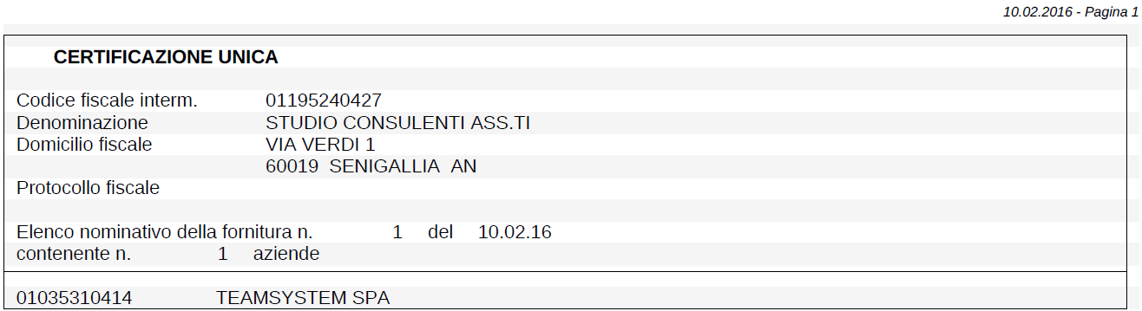

|  |  |
| --- | --- |
|  | RICDICHI |

Ricerca dichiarante / invio

Il comando **RICDICHI** consente di verificare in quale spedizione è stato inserito un determinato dichiarante

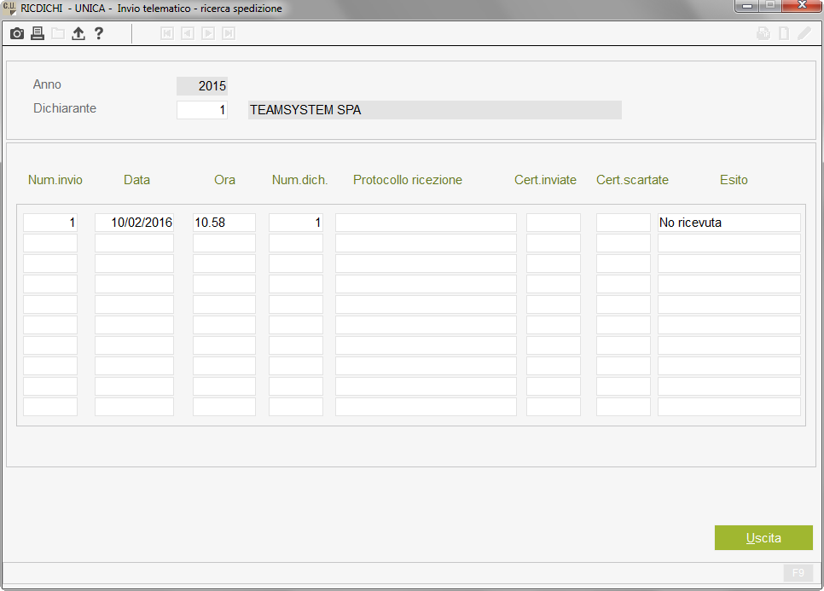

|  |  |
| --- | --- |
|  | ELARICE |

Elaborazione ricevute

Il comando **ELARICE** consente di elaborare le ricevute rilasciate dal servizio telematico attestanti l’avvenuta presentazione delle Comunicazioni/Certificazioni contenute nella fornitura, nonché i numeri di protocollo delle singole Certificazioni presentate, al fine della relativa memorizzazione.

Viene richiesto il numero della spedizione cui si riferiscono le ricevute.

Il programma ricerca il file contenente le ricevute nella directory indicata nella sezione “*Trasmissione telematica* > *Gestione indirizzari*” (**INDTEL**).

Tale file viene ricercato con il nome CUR*aannnnnn*.REL, dove *aa* rappresenta l’anno ed *nnnnnn* il numero di spedizione.

Se tale file non viene trovato (in quanto ha un nome diverso da CUR*aannnnnn*.REL), viene proposta una segnalazione a video (“*File ricevute non presente*”) e quindi viene visualizzato il nome del file ricercato nel campo “*Archivio da caricare*” (es. CUR16000001.REL).

* Se il file da elaborare è salvato su supporto esterno:

Selezionare la scelta “*cArica file*” e di seguito “*Copia*”.

* Se il file da elaborare è salvato su PC:

Selezionare la scelta “*cArica file*” e di seguito “*Importa*”.

Viene proposta una finestra di esplorazione delle risorse mediante la quale l’utente può selezionare direttamente il file contenente le ricevute.

In alternativa, con la scelta “*Modifica file*” è possibile variare la denominazione dell’archivio da ricercare e caricare.

Terminata l'operazione verrà riportato il numero di protocollo assegnato dall’Agenzia delle Entrate alle Certificazioni con esito positivo, e verrà compilato il rigo “*Protocollo assegnato dal Servizio telematico*” presente nella sezione “*Dati dell’invio*” dei quadri lavoro dipendente e lavoro autonomo di **QUACER**.

Nel caso d’importazione della ricevuta di una fornitura di sostituzione o annullamento, il comando **ELARICE** provvede alla compilazione del rigo “*Protocollo assegnato dal Servizio telematico*” con il nuovo protocollo, compilando anche il terzo campo del suddetto rigo, con lo specifico codice (“*A = Annullamento*” o “*S = Sostituzione*”).

Inoltre esegue lo spostamento del protocollo assegnato alla certificazione nella precedente fornitura nella sezione “*Storico protocolli assegnati dal Servizio telematico*”.

L'esito dell’invio della Comunicazione è visualizzabile nella scelta “*Riepilogo spedizioni*” (**RIESPED**).

|  |  |
| --- | --- |
|  | COPFILE |

Copia telematico su dispositivo

Il comando **COPFILE** consente di copiare la fornitura telematica su un supporto esterno o su un percorso a piacere.

Viene richiesto il numero di spedizione.

|  |  |
| --- | --- |
|  | STASIDI |

Situazione dichiarazioni

Il comando **STASIDI** consente di stampare un elenco delle ditte con lo stato della Comunicazione (se chiusa o aperta, inviata e se predisposta dal contribuente), la relativa data di trasmissione e, dopo l'elaborazione delle ricevute, gli estremi dell'invio telematico forniti dall'amministrazione finanziaria.

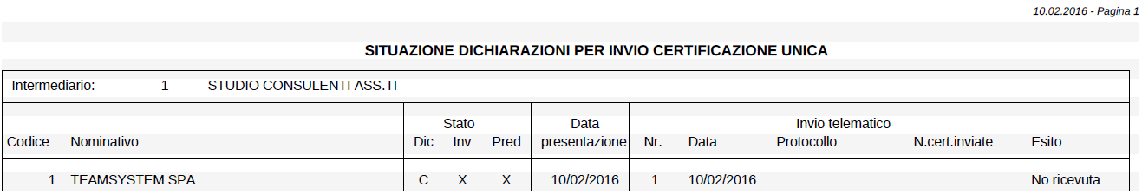

È possibile effettuare la stampa per codice ditta o per nominativo.

|  |  |
| --- | --- |
|  | CTRLSPE |

Controllo file telematico

Il comando **CTRLSPE** consente di eseguire il controllo del file telematico generato dalla procedura, sulla base delle specifiche utilizzate dal programma di controllo dell’Agenzia delle Entrate (programma Sogei).

|  |  |
| --- | --- |
|  | INDTEL |

Gestione indirizzari

La tabella **INDTEL** è utile per indicare il percorso in cui salvare il file telematico creato con la scelta “*Generazione Dati*” (**GENUNICA**) e quello da cui prelevare i file delle ricevute inviate dall’Agenzia delle Entrate.

|  |  |
| --- | --- |
| *Indirizzario file da inviare:* | percorso a piacere; in assenza il file telematico viene generato nella cartella delle stampe della procedura (\UNIARC\sta). |
| *Indirizzario ricevute:* | percorso a piacere. |

|  |  |
| --- | --- |
| Stampa brogliacci |  |

|  |  |
| --- | --- |
|  | CERSCA |

Elenco aziende con certificazioni scartate

È stato predisposto il comando **CERSCA**, che consente di generare una stampa con l’elenco delle ditte dichiaranti per le quali, nella relativa fornitura, sono presenti delle certificazioni scartate dopo l’invio.

Oltre alle ditte è possibile evidenziare in stampa anche gli specifici percipienti con certificazione scartata (compilazione solo del primo campo del rigo “*Protocollo assegnato dal Servizio telematico*” sezione “*Dati dell’invio*” del quadro “*Lavoro dipendente/autonomo*” di **QUACER**).

A tal fine nella maschera di selezione occorre valorizzare il campo “*Esponi elenco certificazioni scartate*”.

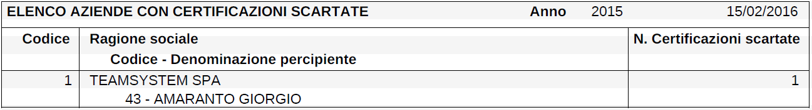

|  |  |
| --- | --- |
|  | ELEFIR |

Elenco certificazioni per firma

È stato predisposto il comando **ELEFIR**, che consente di generare una stampa utile, al momento della consegna ai percipienti delle certificazioni cartacee, al fine dell’apposizione della firma per ricevuta.

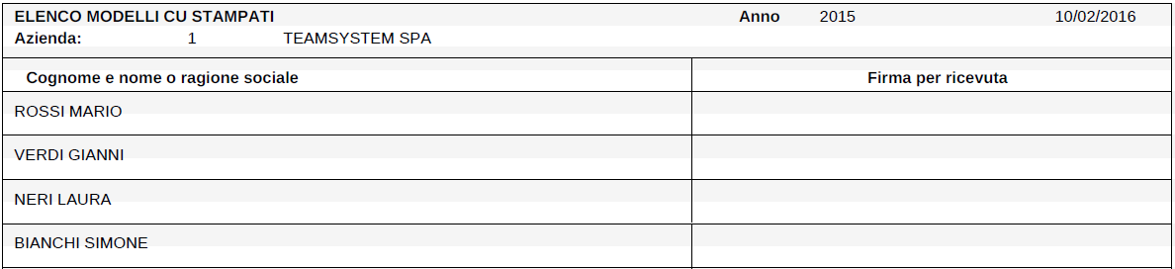

|  |  |
| --- | --- |
| Implementazioni varie |  |

Istruzioni On-Line

Il programma è stato implementato per poter visualizzare , in formato *.pdf*, i modelli e le istruzioni operative della Certificazione Unica 2016.

A tal fine, selezionando il pulsante funzione “*Informazioni*”  della barra strumenti (o digitando “*Shift+F1*”), verrà proposta la seguente maschera:

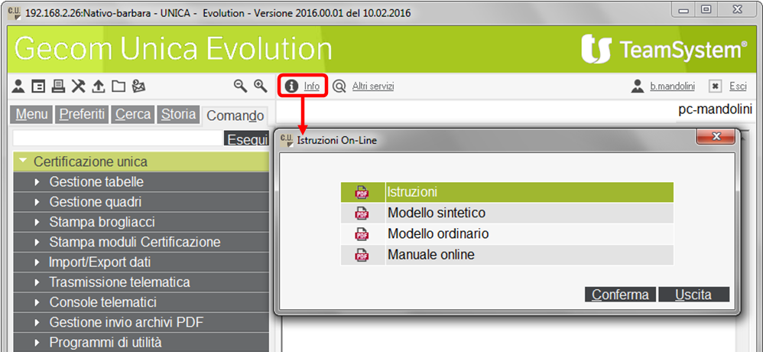

Il manuale on-line sarà ora visualizzabile selezionando l’apposita scelta presente nella suddetta maschera.

|  |  |
| --- | --- |
|  | QUACER |

Lavoro dipendente / Lavoro autonomo

Modificata la funzione “*F3 Totali*”, attiva in corrispondenza del campo “*Percipiente*” dei quadri in oggetto, al fine di esporre la seguente segnalazione a video nel caso di selezione dell’anteprima di stampa del modello sintetico:

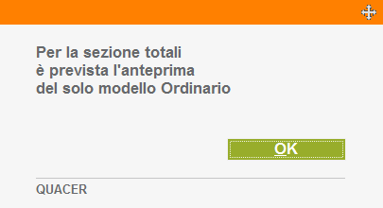

Completamento dati

Implementata la scelta “*Completamento dati*” di **QUACER** con l’inserimento del nuovo campo “*Blocca data*”.

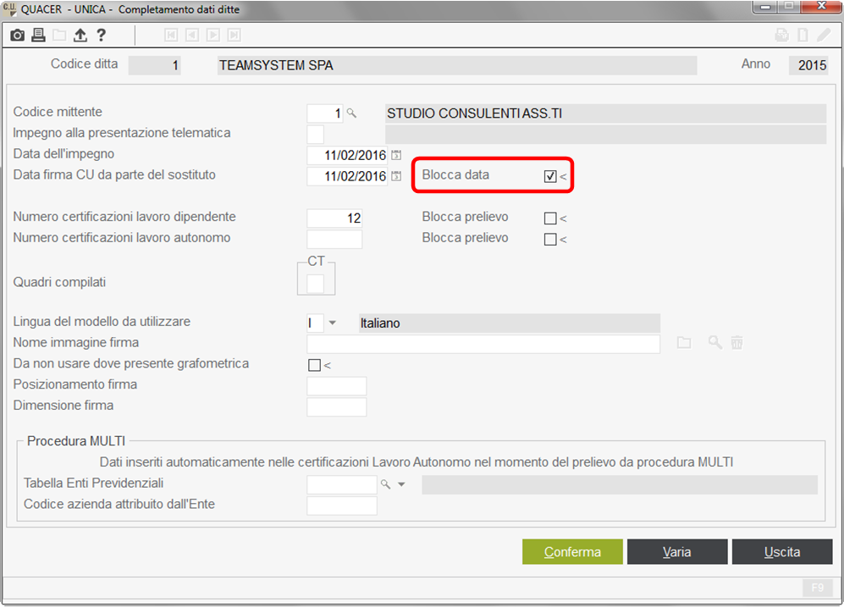

La valorizzazione di tale campo è utile nel caso di ristampa delle certificazioni, al fine di riportare come data di stampa da parte del sostituto, la data precedentemente memorizzata al campo “*Data firma CU da parte del sostituto*”.

Tale campo viene verificato anche dai comandi che procedono all’invio e-mail/pubblicazione.

In assenza di compilazione il programma, ad ogni tipo di stampa (o invio e-mail/pubblicazione), riassegna la data indicata nella richiesta.

Il campo può essere compilato automaticamente eseguendo la chiusura della comunicazione; a tal fine viene proposto il seguente messaggio:

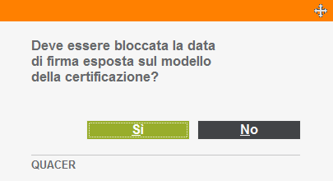

|  |  |
| --- | --- |
|  | MODCER |

Stampa moduli

Inserito un controllo all’interno del programma **MODCER** nel caso di stampa effettuata nel mese di marzo, al fine di riportare comunque nella Comunicazione e singole certificazioni come data di stampa il 29/02/2016.

Tale controllo viene eseguito solo nel caso in cui tale data non risulti bloccata (valorizzazione del nuovo campo “*Blocca data*” della scelta “*Completamento dati*”).

Non viene effettuato in presenza di anno di elaborazione diverso dal 2015.

|  |  |
| --- | --- |
|  | EMAILPER |

Invio-Email ai percipienti

In presenza di collegamento con la procedura **PAGHE**, nel caso in cui mediante il comando **EMAILPER** le certificazioni in formato .*pdf* vengano salvate nella cartella indicata dall’utente (valorizzazione del campo “*Non invia e-mail ma salva le certificazioni nella cartella*”), e non inviate, il programma è stato implementato per poter effettuare la memorizzazione suddividendo i percipienti in base all’azienda/filiale di appartenenza.

A tal fine nella maschera di selezione dei limiti dell’elaborazione è stato inserito il nuovo campo “*Separazione pdf in cartelle ditta/filiale*”:

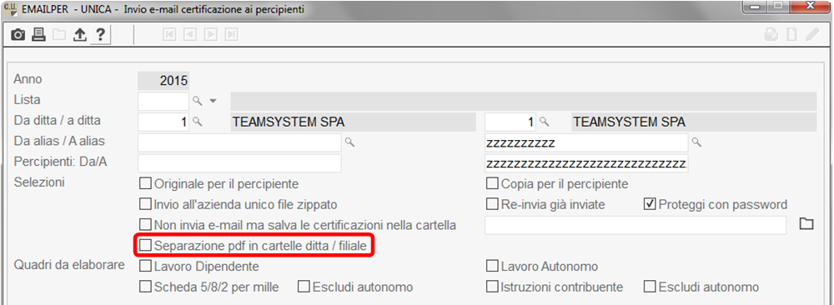

Selezionando il suddetto campo, all’interno della cartella indicata dall’utente per il salvataggio, per ogni azienda inserita nei limiti dell’elaborazione verranno create delle sottocartelle ditta e filiale, con denominazione pari al codice ditta e filiale nella procedura **PAGHE**, nelle quali verranno memorizzate le certificazioni dei relativi percipienti.

Inoltre il programma è stato modificato per richiedere sempre l’inserimento di una password (codice fiscale del percipiente) all’apertura delle certificazioni inviate per e-mail; pertanto il campo “*Proteggi con password*” risulta valorizzato.

Nel caso in cui si ritenga non necessaria tale protezione è possibile rimuovere la compilazione di tale campo

|  |  |
| --- | --- |
|  | PARPDF |

Parametri PDF

La tabella **PARPDF** è stata implementata con l’inserimento del pulsante “*Email percipienti*”, utile nel caso d’invio delle certificazioni ai percipienti tramite e-mail, al fine d’indicare un oggetto e un testo diversi da quelli proposti in automatico dal comando **EMAILPER**.

